Hodnotenie informačného strediska


Základné údaje

 | Názov výskumu | Hodnotenie informačného strediska
 | Autor | Richard Žižka
 | Jazyk dotazníka
   | Slovenčina
 | Verejná adresa dotazníka | http://www.survio.com/survey/d/S9D7F2Y4X9R9N1A8A

  Prvá odpoveď
  Posledná odpoveď
  28. 02. 2014
  03. 03. 2014
 | Doba trvania | 4 dní

Štatistika respondentov

75 | 20 | 25 | 30 | 26,67%
Počet návštev | Počet dokončených | Počet nedokončených | Iba zobrazené | Celková úspešnosť
História návštev (28. 02. 2014 - 03. 03. 2014)
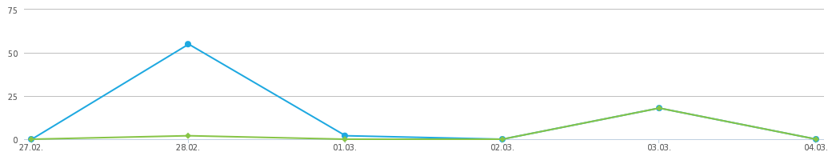
 | Počet návštev (75) |  | Počet dokončených (20)

Celkom návštev | Zdroje návštev | Čas vyplňovania dotazníka
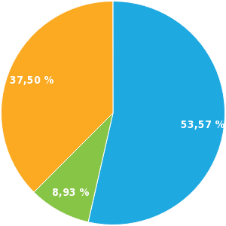 | 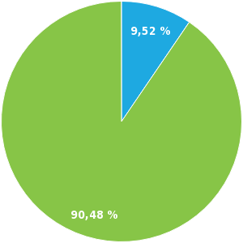 | 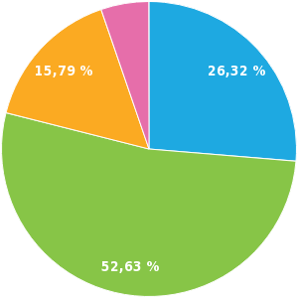
  Iba zobrazené (53.57%)
  Nedokončené (8.93%)
  Dokončené (37.50%)
  Priamy odkaz (9.52%)
  E-mail (90.48%)
  <1 min. (26.32%)
  1-2 min. (52.63%)
  2-5 min. (15.79%)
  10-30 min. (5.26%)

Výsledky
1. Využívam informačné stredisko ako:
Výber z možností, viac možných, zodpovedané 20x, nezodpovedané 0x
Odpoveď | Odpovede | Podiel
 | 13 | 65.00%
  Občan
 | 10 | 50.00%
  Turista
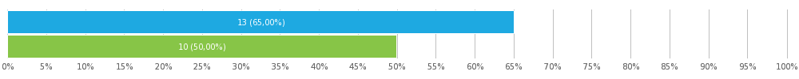
2. Do akej vekovej kategórie patríte?
Výber z možností, zodpovedané 20x, nezodpovedané 0x
Odpoveď | Odpovede | Podiel
 | 5 | 25.00%
  0-20
 | 3 | 15.00%
  21-30
 | 3 | 15.00%
  31-40
 | 3 | 15.00%
  41-50
 | 4 | 20.00%
  51-60
 | 2 | 10.00%
  61+
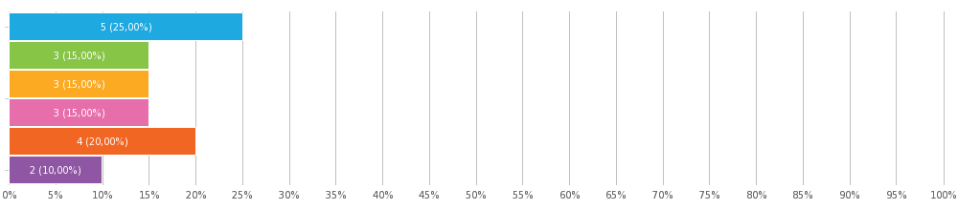

3. Ako často využívate služby informačného strediska?
Výber z možností, zodpovedané 20x, nezodpovedané 0x
Odpoveď | Odpovede | Podiel
 | 4 | 20.00%
  Viackrát mesačne
 | 7 | 35.00%
  Raz mesačne
 | 3 | 15.00%
  Raz ročne
 | 6 | 30.00%
  Menej často
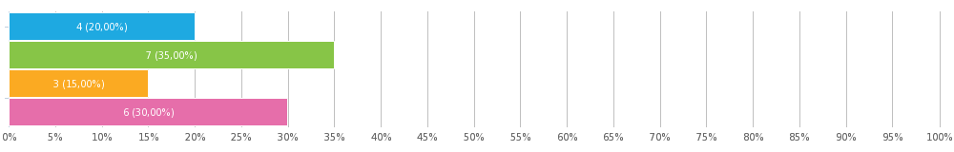
4. Z akého dôvodu ste navštívil/a naše informačné centrum?
Výber z možností, viac možných, zodpovedané 20x, nezodpovedané 0x
Odpoveď | Odpovede | Podiel
 | 5 | 25.00%
  Informácie na cestovanie po regióne
 | 4 | 20.00%
  Informácie o kultúrnom dianí v regióne
 | 8 | 40.00%
  Prístup k internetu
 | 9 | 45.00%
  Možnosť kopírovania
 | 7 | 35.00%
  Získanie informačných materiálov a upomienkových predmetov
 | 2 | 10.00%
  Ponuka prehliadky mesta s výkladom
 | 7 | 35.00%
  Zakúpenie vstupeniek v predpredaji
 | 2 | 10.00%
  Iný (prosím uveďte)
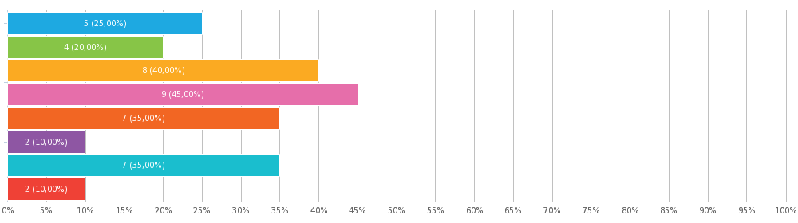

quia consequuntur magni dolores eos
doloremque laudantium, totam rem aperiam eaque ipsa
5. Do akej miery ste bol/a spokojný/á s nasledujúcimi službami:
Matica výberu z možností, zodpovedané 20x, nezodpovedané 0x
  Spokojný/á
  Skôr spokojný/á
  Neviem
  Skôr nespokojný/á
  Nespokojný/á
Ponuka turistických služieb | 6 (30.00%) | 6 (30.00%) | 3 (15.00%) | 2 (10.00%) | 3 (15.00%)
Kvalita informácií | 3 (15.00%) | 5 (25.00%) | 6 (30.00%) | 4 (20.00%) | 2 (10.00%)
Rýchlosť pripojenia k internetu | 6 (30.00%) | 6 (30.00%) | 7 (35.00%) | 1 (5.00%) | 0
Zázemie informačného strediska | 2 (10.00%) | 7 (35.00%) | 6 (30.00%) | 5 (25.00%) | 0
Personál | 5 (25.00%) | 5 (25.00%) | 4 (20.00%) | 3 (15.00%) | 3 (15.00%)
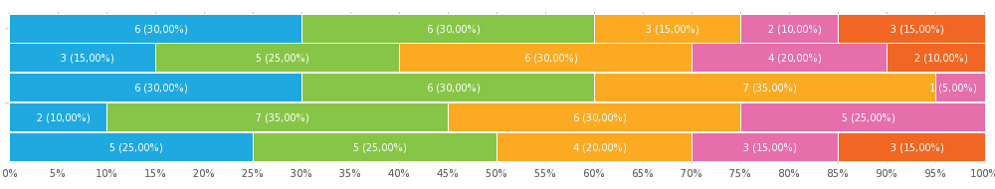
6. Získal/a ste v informačnom stredisku požadované informácie?
Výber z možností, zodpovedané 20x, nezodpovedané 0x
Odpoveď | Odpovede | Podiel
 | 3 | 15.00%
  Áno
 | 17 | 85.00%
  Nie
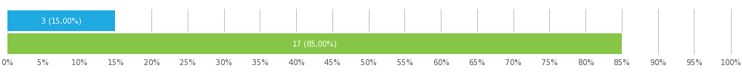
7. Navštívil/a ste niekedy webové stránky nášho informačného centra?
Výber z možností, zodpovedané 20x, nezodpovedané 0x
Odpoveď | Odpovede | Podiel
 | 14 | 70.00%
  Áno
 | 6 | 30.00%
  Nie
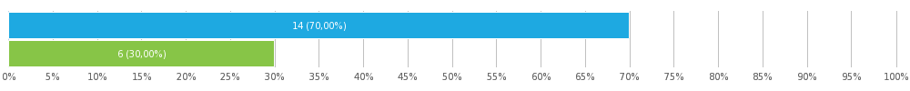
8. Našiel/a ste na našich webových stránkach všetko, čo ste hľadal/a?
Výber z možností, zodpovedané 20x, nezodpovedané 0x
Odpoveď | Odpovede | Podiel
 | 17 | 85.00%
  Áno
 | 3 | 15.00%
  Nie (prosím, uveďte co ste nenašiel/a)
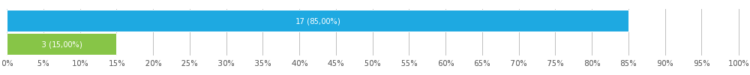

Sed ut perspiciatis
aperiam eaque ipsa
Ullam corporis suscipit laboriosam
9. Hodnotíte informačné stredisko ako prínosné a dôležité?
Výber z možností, zodpovedané 20x, nezodpovedané 0x
Odpoveď | Odpovede | Podiel
 | 18 | 90.00%
  Áno
 | 2 | 10.00%
  Nie ( z akého dôvodu)
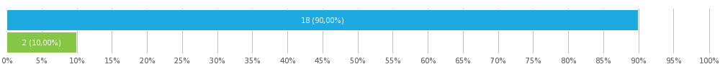

sapiente delectus
Squi dolorem

10. Ako ste celkovo spokojný/á so službami informačného strediska?
Hviezdičkové hodnotenie, zodpovedané 20x, nezodpovedané 0x
Počet hviezdičiek 4/5
Odpoveď | Odpovede | Podiel
 | 8 | 40.00%
  5/5
 | 7 | 35.00%
  4/5
 | 3 | 15.00%
  3/5
 | 1 | 5.00%
  2/5
 | 1 | 5.00%
  1/5
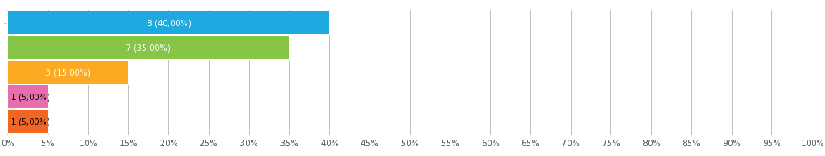
11. Máte nejaký návrh na zlepšenie služieb nášho informačného strediska?
Textová odpoveď, zodpovedané 20x, nezodpovedané 0x
Morbi tempor justo velit, vitae suscipit eros eleifend sit amet. Fusce imperdiet tellus quis sodales facilisis.

Quis autem vel eum iure reprehenderit, qui in ea voluptate velit esse, quam nihil molestiae consequatur, vel illum, qui dolorem eum fugiat, quo voluptas nulla pariatur?

Sed ut perspiciatis, unde omnis iste natus error sit voluptatem accusantium doloremque laudantium.

Et harum quidem rerum facilis est et expedita distinctio.

Itaque earum rerum hic tenetur a sapiente delectus.

Ut enim ad minima veniam, quis nostrum exercitationem.

Pblanditiis praesentium voluptatum deleniti atque corrupti.

Sed ut perspiciatis, unde omnis iste natus error sit voluptatem.

At vero eos et accusamus et iusto odio dignissimos ducimus.

Doloremque laudantium, totam rem aperiam eaque ipsa.

Tquae ab illo inventore veritatis et quasi architecto beatae.

Rdoloremque laudantium, totam rem aperiam eaque ipsa.

Kut et voluptates repudiandae sint et molestiae non recusandae.

Squi dolorem eum fugiat, quo voluptas nulla pariatur.

Sui officia deserunt mollitia animi, id est laborum et dolorum fuga.

Tconsequuntur magni dolores eos, qui ratione voluptatem sequi nesciunt.

Nemo enim ipsam voluptatem, quia voluptas sit, aspernatur aut odit aut fugit.

Nastavenie dotazníka

 | Otázok na stránku | Všetky
 | Povoliť odoslať viackrát? | 
 | Povoliť návrat k predchádzajúcim otázkam?
 | Zobrazovať čísla otázok?
 | Náhodné poradie otázok?
 | Zobraziť ukazovateľ postupu?
 | Upozorňovať na odoslanie dotazníka?
 | Ochrana heslom?
 | IP obmedzenie?

Príloha: dotazník
Hodnotenie informačného strediska
Dobrý deň,
venujte prosím niekoľko minút svojho času vyplneniu nasledujúceho dotazníka.
1. Využívam informačné stredisko ako:
Občan
Turista
2. Do akej vekovej kategórie patríte?
0-20
21-30
31-40
41-50
51-60
61+
3. Ako často využívate služby informačného strediska?
Viackrát mesačne
Raz mesačne
Raz ročne
Menej často
4. Z akého dôvodu ste navštívil/a naše informačné centrum?
Informácie na cestovanie po regióne
Informácie o kultúrnom dianí v regióne
Prístup k internetu
Možnosť kopírovania
Získanie informačných materiálov a upomienkových predmetov
Ponuka prehliadky mesta s výkladom
Zakúpenie vstupeniek v predpredaji
Iný (prosím uveďte)
5. Do akej miery ste bol/a spokojný/á s nasledujúcimi službami:
 | Spokojný/á | Skôr spokojný/á | Neviem | Skôr nespokojný/á | Nespokojný/á
Ponuka turistických služieb
Kvalita informácií
Rýchlosť pripojenia k internetu
Zázemie informačného strediska
Personál
6. Získal/a ste v informačnom stredisku požadované informácie?
Áno
Nie
7. Navštívil/a ste niekedy webové stránky nášho informačného centra?
Áno
Nie
8. Našiel/a ste na našich webových stránkach všetko, čo ste hľadal/a?
Áno
Nie (prosím, uveďte co ste nenašiel/a)
9. Hodnotíte informačné stredisko ako prínosné a dôležité?
Áno
Nie ( z akého dôvodu)
10. Ako ste celkovo spokojný/á so službami informačného strediska?
/ 5
11. Máte nejaký návrh na zlepšenie služieb nášho informačného strediska?

